“新东方微课堂”APP安装及使用说明

一、扫码下载
1、扫码，打开链接，根据提示选择版本，下载并安装。
二、注册及登录
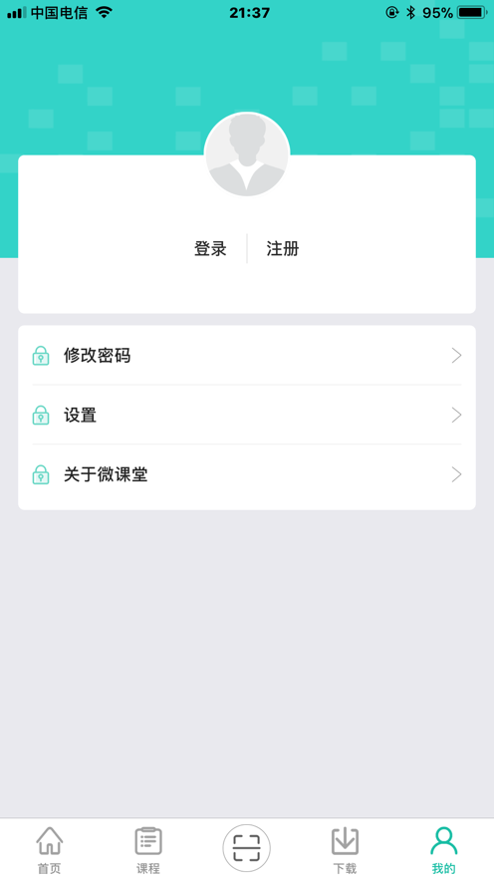
1、安装完成后，进入首页，点击右下角“我的”，请点击页面中部“注册”（需先注册账号，才可以使用）

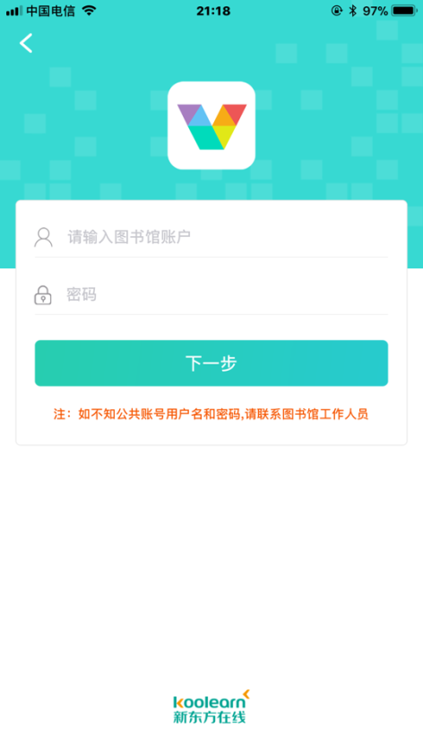
2、注册后，进入图书馆账号认证页面，请输入图书馆账号：bjsfdxzhfxwkt， 密码：123，然后点击“下一步”。

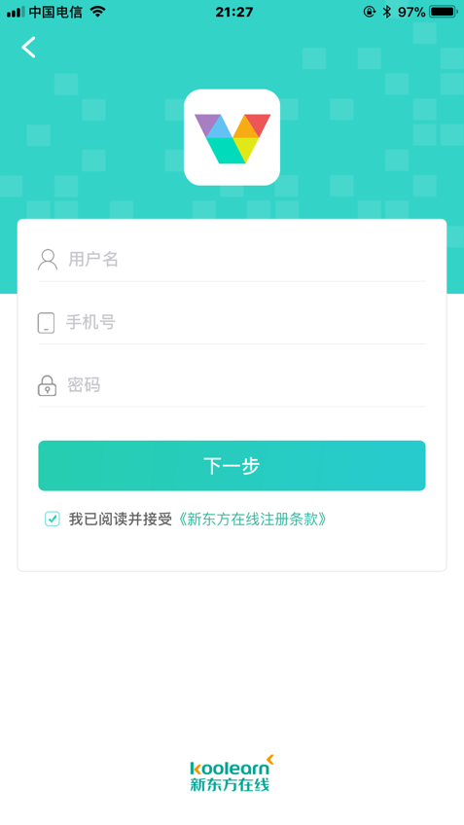
3、跳转进入注册个人账号页面，输入希望注册的用户名、手机号和密码，然后点击下一步。

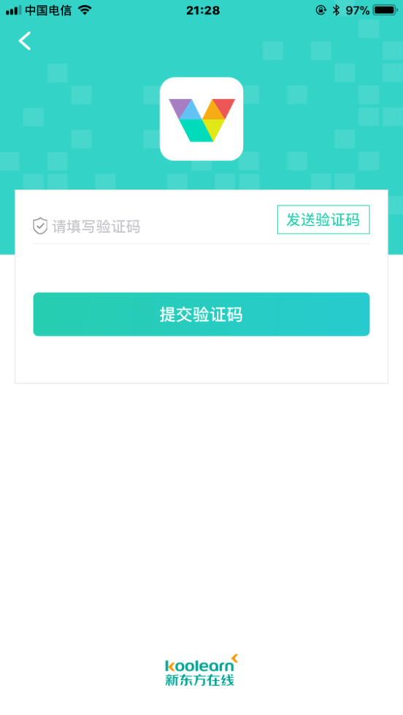
4、跳转到验证页面，点击发送验证码， 填写验证码，点击提交，即可完成个人帐号的注册。

5、注册成功后跳转进入首页， 即可开启微课堂学习精彩课程。

（温馨提示：iOS系统部分版本需要信任流程，完成下载后不能打开app，这时候依次点击手机的设置-通用-设备管理（有的版本是描述文件）， 如下图，点击中间的信任，即可完成授信流程，回到首页点击新东方微课堂即可打开app。
